 | PETIT DEJEUNER | DEJEUNER | GOUTER | DINER
LUNDI | -1 part de porridge cuit pommes et cannelle  -1 cuillère à soupe de fromage blanc, 2 amandes concassées | -salade crevettes marinées, avocat  -50 g de pain nordique  - raisin | -100g de skyr  -1 fruit | -1 part de quiche carottes, poireaux, bacon  -salade verte  -1 carré de chocolat noir à 70% | 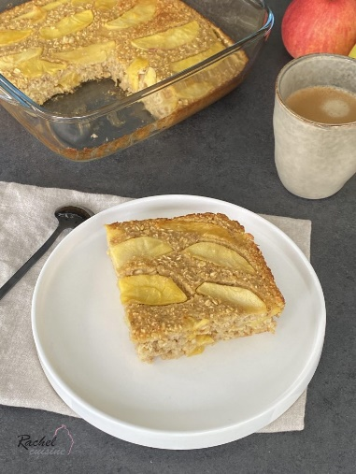
MARDI | -Porridge son et flocons d’avoine  -Café | -1 part de quiche carottes, poireaux, bacon  - 1 compte SSA |  | -1 part de chou-fleur sauce aigre douce  -80 g de lentilles vertes  -80 g de riz basmati  -fromage blanc 20% + myrtilles | 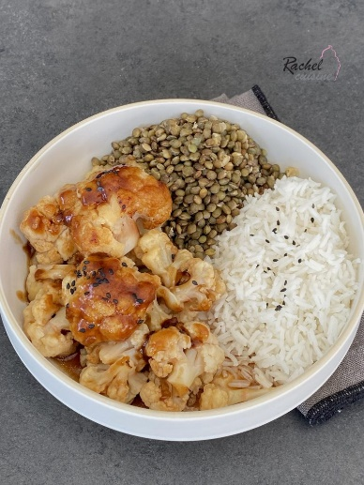
MERCREDI | -1 part de porridge cuit pommes et cannelle  -1 café | -1 part de chou-fleur sauce aigre douce  -80 g de lentilles vertes  -80 g de riz basmati  -100 g de fromage blanc + framboises | -fruits au four | -Quésadillas de haricots rouges et épinards  -salade verte+ champignons+ choux rouges râpé  -1 carré de chocolat noir à 70% | 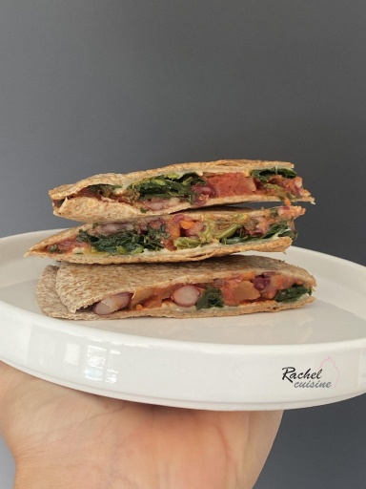
JEUDI | -Pancook  (sans pépites de chocolat)  -café | -Quésadillas de haricots rouges et épinards  -salade verte  -100g de fromage blanc  -1 poire | -5 amandes | -galette de blé noir + 1 œuf + champignon + oignon  -salade verte  -fruits au four | 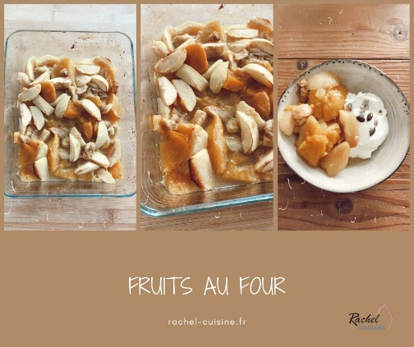
VENDREDI | -2 gâteaux Belvita aux flocons d’avoine  -100 g de skyr  -1 banane | -1 boite de maquereaux grillés au naturel  -80 g de riz  -1 bol de légumes Picard vapeur  -1 compote SSA avec morceaux | -1 part de gâteau moelleux aux fruits  -infusion | -Tajine aubergines et pois chiches  -1 filet de poulet  - fromage blanc + fruit | 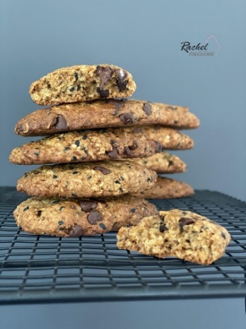
SAMEDI | -1 part de gâteau moelleux aux fruits  -1 cuillère à soupe de fromage blanc  -café | -Tajine aubergines et pois chiches  -100 g de semoule semi-complète  -2 tranches d’halloumi  -1 gâteau Belvita aux flocons d’avoine | -Infusion | -poulet gratiné à la sauce tomate  -80 g pâtes semi complète  -brocolis vapeur  -1 fruit | 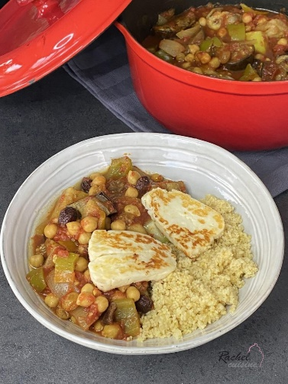
DIMANCHE | -Pancakes aux flocons d’avoine  -Café | -Fondue poireaux, carottes  -riz thai  -saumon au four  -1 tiramisu léger au skyr |  | -poulet gratiné à la sauce tomate  -1 bol de légumes Picard  -1 compote SSA | 